Trakteren
Hieronder vind je 3 traktatie-tips die je verspreid over het jaar in je nieuwsbrief of op je website kunt plaatsen. Ook staat er op www.voedingscentrum.nl/trakteren een gratis online traktatieboekje die je uit kunt printen en op school neer kunt leggen.

Tip: Vraag aan ouders die een leuke traktatie hadden gemaakt om het recept in de nieuwsbrief te delen. Met een leuke foto van hun kind die de traktatie vasthoudt heb je een hartstikke leuk bericht die andere ouders kan inspireren.

Traktatietip: knapzakje met lekkers
Jarig zijn is feest! En trakteren hoort daarbij. Wij vragen aan alle ouders traktaties niet te groot of te calorierijk te maken. Of een klein cadeautje te geven. Kijk voor tips op www.voedingscentrum.nl/trakteren of op www.gezondtrakteren.nl.
Hier een voorproefje:
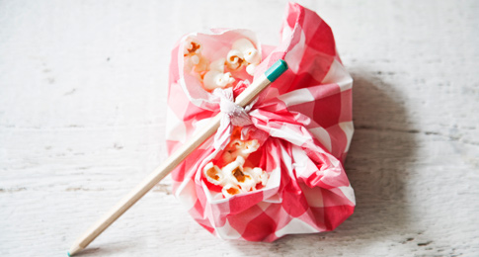
voor 30 traktaties / 30 kcal per portie
- 30 vrolijke servetten
- 2 zakken popcorn
- 30 nieuwe potloden of pennen
Vouw de servetten open en vul ze met een hand popcorn. Vouw de punten van het servet naar elkaar toe en knoop ze vast. Steek een potlood of pen door de knoop van de knapzak als steel.
Variatie: Vervang de popcorn rond Sinterklaas door een handje kruidnootjes. Verpak de kruidnootjes eerst in een stukje huishoudfolie of een plastic boterhamzakje, anders wordt de servet vet.

Traktatietip: waar is Nemo?
Jarig zijn is feest! En trakteren hoort daarbij. Wij vragen aan alle ouders traktaties niet te groot of te calorierijk te maken. Of een klein cadeautje te geven. Kijk voor tips op www.voedingscentrum.nl/trakteren of op www.gezondtrakteren.nl.
Hier een voorproefje: 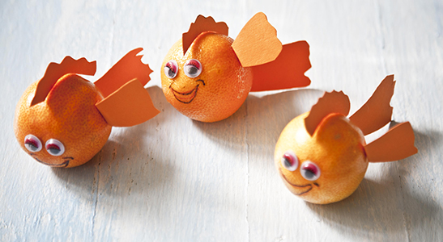

voor 30 traktaties / 25 kcal per portie
- 4 vellen oranje karton
- 30 paar knutseloogjes
- 30 mandarijnen
- Lijm
- Watervaste stift
Knip de staart en zij- en rugvinnen van oranje karton. Plak op iedere mandarijn knutseloogjes. Plak de staart en vinnen met een beetje lijm op de mandarijnen. Teken met viltstift een mondje onder de ogen.

Traktatietip: flieder fladder vlinder
Jarig zijn is feest! En trakteren hoort daarbij. Wij vragen aan alle ouders traktaties niet te groot of te calorierijk te maken. Of een klein cadeautje te geven. Kijk voor tips op www.voedingscentrum.nl/trakteren of op www.gezondtrakteren.nl.
Hier een voorproefje:
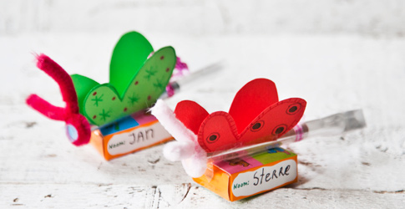

voor 30 traktaties / 20 kcal per portie
- 30 stoepkrijtjes
- 1 rol cellofaan
- gekleurd cadeaulint
- paar vellen knutselkarton
- plakband
- paar sprieten chenilledraad
- 30 doosjes rozijntjes
Pak een stoepkrijtje in met cellofaan en laat aan één kant van het stoepkrijtje het cellofaan uitsteken als achterkant van de vlinder. Bind deze kant vast met een stuk cadeaulint. Teken vlindervleugelsop het knutselkarton, voor elk stoepkrijtje twee, en knip ze uit. Je kind kan de vleugels eventueel versieren of er op tekenen. Schrijf de naam en leeftijd van je kind op een vleugel. Plak aan elke kant van het stoepkrijt een vleugel. Knip twee stukken chenilledraad van 3 à 4 cm en plak deze aan de bovenkant van het stoepkrijt als voelsprieten. Plak met plakband aan de onderkant van het stoepkrijt een doosje rozijntjes.

Bron: Voedingscentrum

